<https://blog.csdn.net/zhibuguonicuo/article/details/50494208>

cygwin是一个windows平台上的unix模拟环境，主要是通过重新编译，将posix系统上的软件移植到windows上。相信很多朋友想安装cygwin，但是不知道怎么安装，因为都是英语，对于跟英语不感冒的人来说是件痛苦的事，下面绿茶小编和大家分享cygwin安装步骤。

　　首先下载cygwin安装程序。下载完成后，运行setup.exe程序，出现安装画面。直接点“下一步”，出现安装模式的对话框，如下图所示：

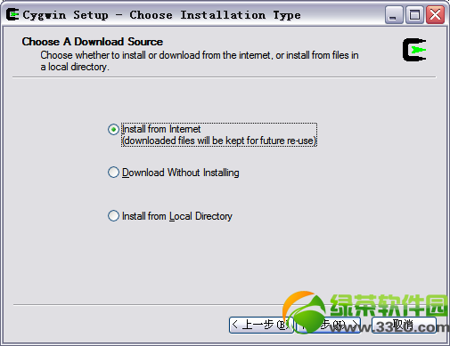

　　我们看到有三种安装模式：

　　Install from Internet，这种模式直接从Internet安装，适合网速较快的情况;

　　Download Without Installing，这种模式只从网上下载Cygwin的组件包，但不安装;

　　Install from Local Directory，这种模式与上面第二种模式对应，当你的Cygwin组件包已经下载到本地，则可以使用此模式从本地安装Cygwin。

　　从上述三种模式中选择适合你的安装模式，这里我们选择第一种安装模式，直接从网上安装，当然在下载的同时，Cygwin组件也保存到了本地，以便以后能够再次安装。选中后，点击“下一步”

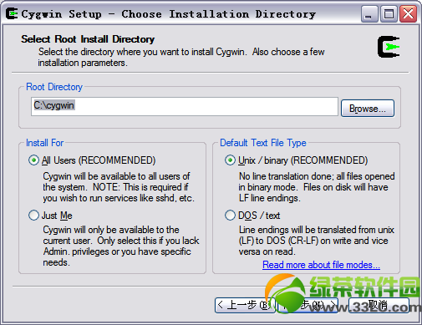

　　这一步选择Cygwin的安装目录，以及一些参数的设置。默认的安装位置是C:/cygwin/，你也可以选择自己的安装目录，然后选择“下一步”，

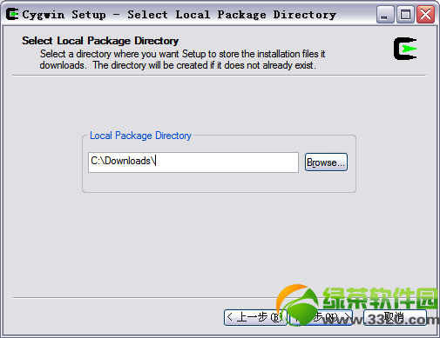  
这一步我们可以选择安装过程中从网上下载的Cygwin组件包的保存位置，选择完以后，点击“下一步”

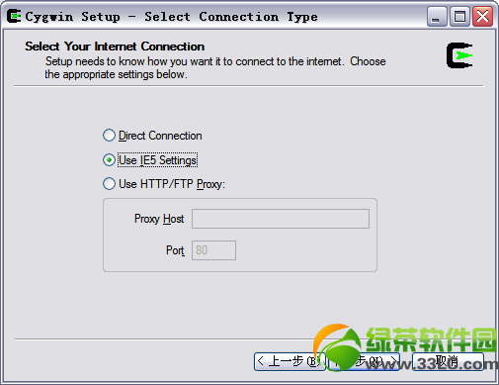

　　这一步选择连接的方式，选择你的连接方式，然后点击下一步，会出现选择下载站点的对话框，如下图所示

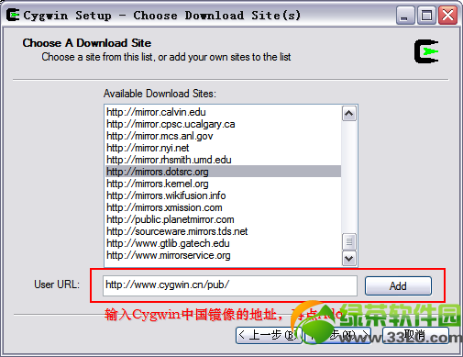

　　在这一步，需要注意，为了获得最快的下载速度，我们首先在列表中寻找Cygwin中国镜像的地 址：http://www.cygwin.cn，如果找到就选中这个地址;如果找不到这个地址，就在下面手动输入中国镜像的地址：http: //www.cygwin.cn/pub/，再点击“Add”，然后再在列表中选中。选择完成后，点击“下一步”

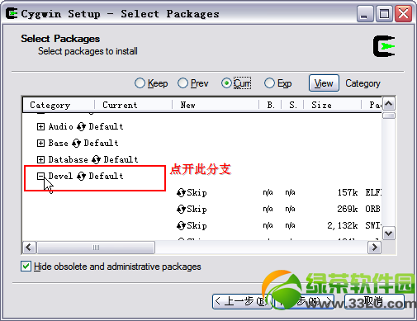

　　这一步，我们选择需要下载安装的组件包，为了使我们安装的Cygwin能够编译程序，我们需要安装gcc编译 器，默认情况下，gcc并不会被安装，我们需要选中它来安装。为了安装gcc，我们用鼠标点开组件列表中的“Devel”分支，在该分支下，有很多组件， 我们必须的是：

　　binutils

　　gcc

　　gcc-mingw

　　gdb

鼠标点击组件前面的循环按钮，会出现组建的版本日期，我们选择最新的版本安装，下图是选中后的四类组件的截图：

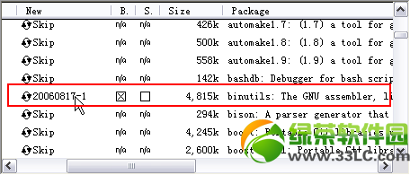

　　binutils组件

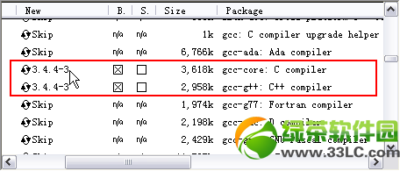

　　gcc组件

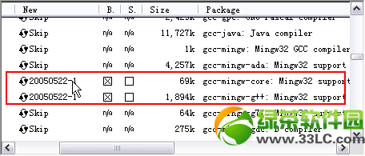

　　gcc-mingw组件

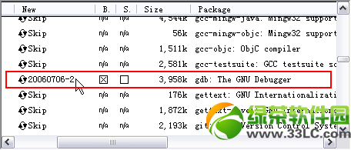

　　gdb组件

选完以后，我们选择下一步，进入安装过程，如下图所示

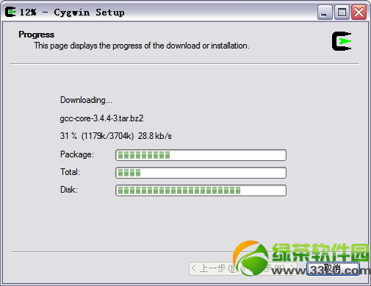

　　安装的时间依据你选择的组件以及网络情况而定。安装完成后，安装程序会提示是否在桌面上创建Cygwin图标等，点击完成退出安装程序。

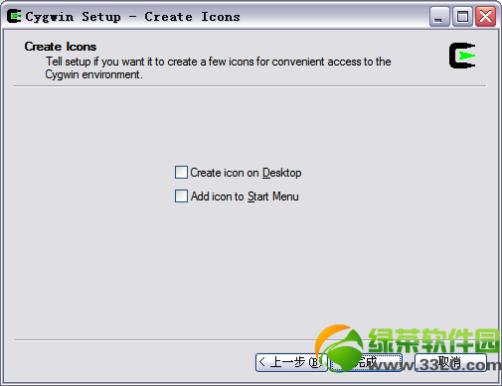

**-------------------------------------------------------------------------------------------------------------------下面是使用notepad写shell脚本的步骤**

windows上使用notepad++编辑shell脚本，并通过cygwin运行

 首先介绍下Notepad++定义的一个变量：

Notepad++定义的这些环境，可以作为参数传递给外部工具  
变量名称                含义                 例子  
FULL_CURRENT_PATH     文件路径名称        E:\java\HelloNpp.java  
CURRENT_DIRECTORY     文件目录            E:\java\  
FILE_NAME             文件全名称            HelloNpp.java  
NAME_PART             文件名称            HelloNpp  
EXT_PART              文件扩展名            java

为便于编程，打开notepad-->设置-->首选项...-->备份与自动完成 ，

勾选 所有输入均启用自动完成(选择函数自动完成或者单词自动完成,凭个人喜好)，

 勾选 输入时提示函数参数。

先提醒下大家，运行命令前，要先记得保存修改过的文件。

第一步：下载NPP_EXEC插件，具体方法就不赘述。

第二步：windows下将cygwin的bin目录添加到环境变量，如：

c:/cgywin/bin追加到windows环境变量

第三步：选择插件->NppExec->Execute菜单，或者按住F6快捷键打开运行对话框

第四步：在对话框中输入如下脚本

     npp_save  （保存当前文件）  
     cd $(CURRENT_DIRECTORY) （进入到当前文件所在目录）  
     c:\cygwin\bin\bash.exe   $(NAME_PART).sh （调用cygwin的bash shell解释器执行当前脚本）

第五步：保存第四步配置的命令，可以自己命名，如Shell执行

第六步：选择插件->NppExec->Advanced Options菜单，在左下角的Menu item中添加一个Item，我们这里命名为Shell，并点击Add/Modify按钮将

菜单添加到左上角中的区域

第七步：勾选左上角中的“Place to the Macros submenu"复选框，并点击OK按钮完成配置

第八步：将插件->NppExec->Show Console Dialog选中

第九步：选择”设置“->”首选项"->"新建“选项卡，找到格式区域，选择为Linux，编码区域选择"UTF-8(无BOM)"

到此，配置完成，可以编写一个简单的脚本，然后按住Ctrl+F6就可以执行shell脚本了

Shell代码  收藏代码

1. #!/bin/bash
2. pwd
3. files=`ls -li `
4. for file in $files
5. do
6. echo "file is $file"
7. done

    我的机器运行如下：

